***Всеукраїнська експедиція учнівської та студентської молоді “Моя Батьківщина – Україна”***

***Напрям експедиції:***

***“ЗАПОВІДНИМИ СТЕЖКАМИ РІДНОГО КРАЮ***

***Село МалаБоровиця***

***2013 р.***

Керівник пошукової групи Шулдик Анатолій Іванович

Вчитель біології та географії Малоборовицької ЗОШ І-ІІІ ст.

Учасники пошукової групи учні 11 класу

Юзюк Лідія

Гуменюк Катерина

***Село Мала Боровиця***

Село Мала Боровиця – центр Малоборовицької сільської ради.

Сільська рада розташована на межі трьох областей: Тернопільської, Рівненської, Хмельницької за 30 км від найближчої залізничної станції. До складу сільської ради входять села Зіньки, Загребля, Карпилівка, Заріччя. Загальна територія 2800 га, в т. ч. ріллі – 905,4 га, лісів – 667,9 га, ставків 27 га. Населення – 830 осіб ( с. Мала Боровиця – 278, с. Загребля – 260, с. Загребля – 114, с. Карпилівка – 118, с. Заріччя – 60).

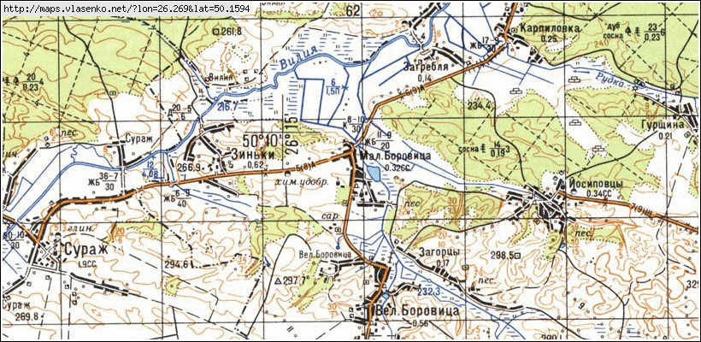

Вперше с. Мала Боровиця згадується в письмових документах в 1591 році, походить від назви малих борів, які знаходяться навколо села. Село брало початок з урочища Плоска де проживали жителі і управляючий маєтком пана Могильницького.

Село Мала Боровиця під назвою Борович , як маєток князя Януса Острозького, згадується в акті від 22 травня 1619 року. Князь Януш Острозький заявив, що татари спустошили його маєтки в Острозькій і Берездівській волостях, в тому числі і М. Боровиця.

В акті від 23 грудня 1591 року – ще раз згадується про село.

Село виникло не тоді, коли воно вперше згадується, а задовго до того. Напевно воно існувало ще за часів Київської Русі, або і значно раніше, про що свідчить наявність слідів давнього городища, де знайшли кам’яні знаряддя праці доби неоліту та енеоліту.

3 липня 1941р. фашисти окупували села Малу Боровицю, Зіньки та інші села сільської ради. Окупанти ліквідували і зруйнували колгоспи, закрили школи і клуби. Вивозили хліб, худобу, птицю, частину жителів насильно вивезли до Німеччини. Терор і наруга над жителями села ще більше розпалила ненависть до загарбників. В березні 1943 року в околицях села почав діяти партизанський загін в урочище «Теремне». Членом цього загону був житель с. Зіньки Ткачук О. Я.

Партизани з’єднали ім. Хрущова допомагали нашим військам визволяти село Мала Боровиця. Ця радісна подія сталася 10 лютого 1944 року.

За мужність Великої Вітчизняної війни орденами і медалями були нагороджені 96 чоловік, двоє стали Героями Радянського Союзу В.П. Майборський

( уродженець села Зіньки ) та Г.К. Омельчук ( уродженець села Мала Боровиця).

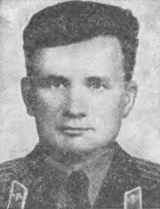

Омельчук Григорій Купріянович народився 1920р. в селі Мала Боровиця. В Червоній армії з 1938р. Закінчив Київське піхотне училище. З першого дня війни брав участь у бойових діях: на Західному, Центральному, 2-му Українському фронтах. Указом Президії Верховної Ради СРСР від 13 вересня 1944р. за вмілу організацію форсування Південного Бугу, Дністра, Пруту, за виявлену мужність командиру батальйону 1317-го стрілецького полку 202-ої стрілецької дивізії 27-ї армії капітану Г. К.Омельчуку присвоєне звання Героя Радянського Союзу. Нагороджений орденом Леніна, двома орденами Червоного Прапора, орденом Вітчизняної війни 1-го ступеня, медалями.

Понад 260 земляків воювали на фронтах Другої світової війни, 112 жителів загинули на війні.

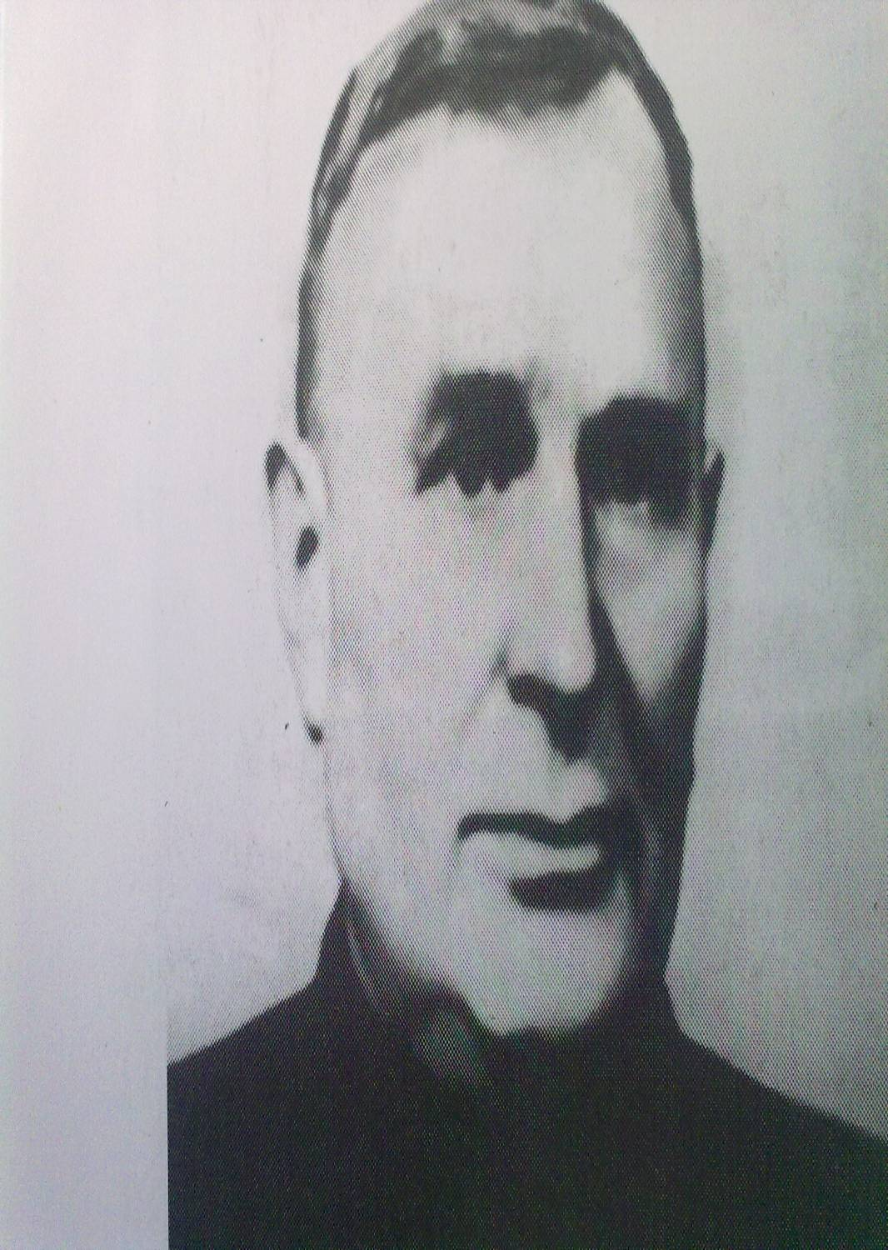

**Герой Радянського Союзу В.П. Майорський**

Нородився Майборський Володимир Петрович 1 жовтня 1911 року у мальовничому селі Зіньки Ляховецького (Білогірського) району.

Після закінчення сільської школи працював у місцевому колгоспі, а потім вантажником Херсонського річкового порту.

На війну Майборський потрапив на дванадцятий день. Молодого, фізично здорового та міцного хлопця зарахували у зенітну батарею, а пізніше у 8-му бригаду морської піхоти. У складі бригади морських піхотинців Майборський захищав Севастополь та брав участь у жорстоких рукопашних боях на Сапун-горі. В останніх боях за Севастополь морський піхотинець був поранений і потрапив у полон. Володимир тікає з полону, але вдало лише з третьї спроби. На початку 1944 року Майборський брав участь у звільненні Правобережної України та рідного Поділля. В одному із боїв за визволення Тернопільщини був поранений.

Після госпіталю був направлений у славетну Самаро-Ульяновську Залізну дивізію, в 7-ий стрілецький полк. У складі дивізії рядовий Майборський брав участь в запеклих боях за визволення Коломиї. Ворог чинив жорстокий опір піхотинцям. Приходилося відвойовувати кожен сантиметр рідної землі.

Рішучий наступ у Коломийському напрямі фронтове командування збиралося розпочати 13 липня 1944 року. Полку, в якому служив Майборський, було поставлено завдання взяти штурмом с. Черемхів. Як досвідченому бійцеві, командир роти наказав розмінувати коридор на створених німцями мінних полях, але атаку, яка розпочалася, обірвав не виявлений розвідниками ворожий дзот. Кулеметник з нього поливав смертельним свинцем дощем голови червоноармійців. Майборський прийняв рішення підповзти до дзоту і закидати його гранатими. Але при здійсненні задуманого ворожий кулеметник на долю секунди випередив рядового і Майборський впав із перебитими ногами. Перемагаючи біль, стікаючи кров’ю, він підповз до амбразури і закрив її собою. Атака червоноармійців після ліквідації дзоту продовжувалася. Після бою в полку відбувся мітинг, присвячений подвигу героя. Однополчани стояли із непокритими головами, віддаючи останню шану вважаючи його загиблим. Але він вижив. Після десятьох місяців боротьби за життя Майборський із ампутованою однією ногою повертається додому. За подвиг здійснений під селом Черемхів Указом Президії Верховної Ради СРСР 24 березня 1945 р. кулеметнику 7-го полку 24-ої стрілкової дивізії рядовому Майборському Володимиру Петровичу присвоєно звання Героя Радянського Союзу.

***Малоборовицька ЗОШ***

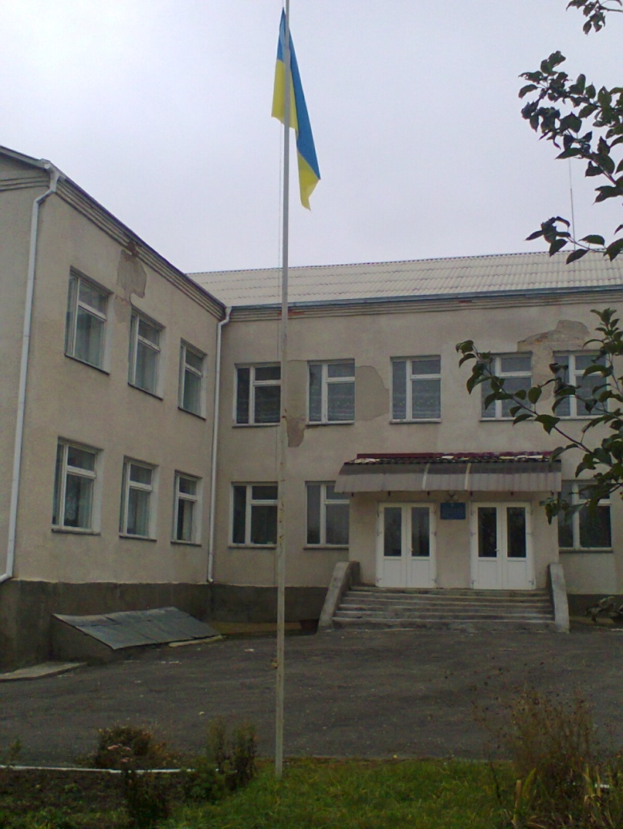

Малоборовицька початкова школа почала діяти в 1934р. Закрита в 1973р. З 1945р. по 1973р. завідуючою школи була Свідерська Надія Данилівна. Вчителів в дані роки працювало до 4 осіб. Учнів до 30.

Нова школа побудована і введена в дію 1 вересня 1990р. Керівник установи з 1.09.1990р. по 7.07.1993р. - Шулдик Анатолій Іванович. З 8.07.1993р. і до цього часу директор Ткачук Володимир Іванович.

З 1990р. по 2007р. - в даній установі працювало від 17 до 23 осіб. Назва школи змінювалася. З 1.09.1990р. по 1.09.1993р. - Малоборовицька неповна середня школа.

З 1.09.1993р. по 1.04.2001р. Малоборовицька загальноосвітня школа I-IIII ступенів.

31.11.1993р. почав на базі школи діяти дитячий садок, працює і по сьогоднішній день.

З 1.04.2001р. по 1.09.2002р. - Малоборовицьке навчально-виховне об’єднання «Дошкільний заклад – середня загальноосвітня школа I-III ступенів».

З 1.09.2002р. Малоборовицька загальноосвітня школа I-III ступенів.

***У світі рослин***

Рослинний світ місцевості села досить різноманітний. На його території ростуть дуби, липи, сосни , берези та інші дерева.

Головним скарбом Малоборовицької місцевості є дерева-велетні -дуби, вік яких сягає понад 300 років. Вони є окрасою ландшафту, справжні патріархи парку.

***Дуб звичайний*** (черещатий) — міцне дерево висотою до 30—50 м. Крона шатроподібна, стовбур доб­ре сформований, циліндричний. Кора до 20—30 років тонка, гла­денька, оливково-бура, на старих деревах — груба, тріщиноподібна, темно-сіра. Листки продовгу­вато-яйцеподібні, мають від 3 до 7 круглих лопастей, біля основи майже серцеподібні, з двома вуш­ками, шкірясті, блискучі, зав­довжки 5—15 см.

Квіти роздільностатеві: чо­ловічі — довгі сережки, зібрані в пучки по 2—3, жіночі — маленькі, червонуваті, на довгих квітко­ніжках, розміщуються по 2—3; з'являються у травні разом із роз­пусканням листків. Плоди — жо­луді на довгих черешках.

Дуб утворює глибоку стрижне­ву кореневу систему. У молодому віці дуб росте повільно. Із 8—10 років — інтенсивніше і ріст три­ває до 160—200 років. Плоди ут­ворює із 15—20 років. Розмно­жується насінням, порослю.

На території парку ростуть 45 вікових дубів, а найстаріший дуб має в обхваті 3м 90см. Дуби-старожили зберіга­ють історію села і таємничість нашої місцевості.

**Зустрічаються кущі червоної калини**. Червоною її називають за колір достиглих пло­дів. Калина здавна вважається сим­волом дівочої краси і долі. Є цікава легенда про походження калини. Якось на нашу землю напали тата­ри. Вони захопили в полон дівчат і примусили бути провідниками до осель, де жили їх рідні. Дівчата за­вели чужинців у непрохідні лісові хащі, звідки вони не могли вибра­тися. Розлючені чужинці порубали дівчат шаблями і там, де пролилась кров бранок, зросли калинові кущі з кетягами яскраво-червоних ягід. Плоди калини — ніби краплини крові, а кожна насінина за формою схожа на людське серце.

Калина вбиває хвороботворні бакте­рії та віруси, а заліза має більше, ніж у малині, у 1,5 рази, вітаміну С — у 2, а цукру — навіть у 3 рази. Ка­лину використовують як протизастудний та сечогінний засіб. Вона підсилює серцеві скорочення, по­ліпшує роботу кишечнику.

Береги ставків обсаджені вербами, які полощуть свої коси-віття у про­зорій воді.

**Верба** — ніжне дерево, миле й дороге серцю українця, тісно пов'язане з його життям і побутом. Вер­ба вважалася у давніх слов'ян свя­щенним деревом, символом непе­рервності життя. Після калини най­більше пісень складено про вербу.

*В кінці греблі шумлять верби,*

*Що я посадила.*

*Нема мого миленького,*

*Що я полюбила.*

Із особливою шаною і теплотою оспівував вербу Тарас Шевченко. У далекому казахському степу вона нагадувала йому рідну Україну:

*Реве та стогне Дніпр широкий,*

*Сердитий вітер завива,*

*Додолу верби гне високі,*

*Горами хвилю підійма.*

Шанують вербу за її красу і ве­лику користь, яку вона приносить людям, та невибагливість до грун­ту. Верба виділяє фітонциди, що забезпечують чистоту води. Під час повені й льодоходу зарості вербо­лозу захищають береги від руйну­вань. В Україні рамками із лози визначали, де потрібно копати ко­лодязь.

Дерево біля води швидко рос­те й старіє. Тому живуть верби десь 100—150 років.

Верба є радісним символом вес­ни. Зимовий період у неї найкоротший. І тому вона першою одягаєть­ся весною в зелене вбрання, а во­сени найпізніше його скидає.

Її соком виводять бородавки, а по­пелом із кори — мозолі. Верба — носій саліцилової кислоти, яка є основою аспірину, бесалолу. Із листя верби виготовляють рутин, цінний замінник вітаміну Р, який укріплює капіляри.

Отже, верба приносить людям багато користі.

Про прихід вес­ни сповіща­ють білокорі берізки. Здавна ці де­рева зачаровували людей своєю красою. Тож і стала береза обра­зом, символом красивої дівчини, отчого дому, рідного краю.

**Береза** — єдине дерево, яке має білу кору.

*Білокора і вродлива,*

*Віти-коси до землі.*

*Де вона* — *й земля щаслива*

*Вся в священному вбранні.*

Наукові дослідження довели, що листя берези активно виділяє леткі фітонциди, які запобігають багатьом захворюванням. Цілющі властивості мають бруньки, сік і листя берези. З давніх часів на Русі для письма, як папірус у Єгипті, використовувалася береста. Селян­ські убогі хати освітлювалися бе­резовими скалками. Березова «електрика» горіла досить яскра­во, рівно і не дуже диміла.

Неоціненна береза й у промис­ловому застосуванні. З її деревини виробляють фанеру, лижі, цінні меблі, котушки, посуд.

Під березами з'являються пер­ші провісники весни — первоцві­ти: проліски, конвалїї, ряст, пшін­ка. На цій березовій алеї полюбля­ють відпочивати весною, прислу­хаючись до щебету пташок.

**На тінистій липовій алеї дуже затишно** . Нау­кову назву рід Липи одержав від грец. слова («крило») за крилоподібний приквітник. Україн­ська назва «липа» походить давньослов'янського «липати» — липнути (у дерева липкі бруньки, листя і внутрішня поверхня кори). У Західній Європі липа вважалася оберегом домашнього вогнища.

В Україні найбільш поширена липа серцелиста, або дрібнолиста, названа так тому, що листя її по­рівняно невелике за розмірами, а за формою подібне на серце. Воно по краях зубчасте, зверху темно-зелене, зісподу світле, розташова­не на гілках досить густо. Крона гілляста, густа. Квітки у липи не­величкі, плід горіхоподібний.

Липа славиться своїми лікуваль­ними властивостями. Квіти її спра­ведливо називають цілющим даром. Той, хто п'є липовий чай – п’є здоров'я. Під час цвітіння липи бджоли беруть з од­ного дорослого дерева меду стіль­ки, як з 1 га гречки. Липовий мед — незамінні ліки при хворобах серця, безсонні, застудних та багатьох ін­ших захворюваннях.

Славиться липа і високою якіс­тю деревини. Вона білого кольо­ру, дуже легка, надзвичайно м'яка, добре обробляється, разом із тим міцна, не тріскається, гарно фар­бується й полірується. Споконві­ку виготовляли з неї скрині, вули­ки, діжечки для меду, домашній посуд, різні при­краси, сувеніри.

Та раніше липа цінилася не лише за медоносність і деревину, а й за те, що взувала селян. У квітні-травні в період найбільш інтенсивного сокоруху з молодих дерев здирали кору, що легко ді­лилася на верхню коркову і ниж­ню луб'яну (у народі — лико) час­тини. Із найкращого за якістю лика виготовляли личаки, або по­столи, які, зазвичай, були єдиним селянським взуттям узимку і вліт­ку. З лика також робили мішки, щітки, корзини, мати, рогожки, покрівлю для будівель. Лубом вистеляли вози і сани для тепла та м'якості. А на очищених шматках лубу навіть малювали картини.

Плодоносить липа щорічно, починаючи з 20 років. Порода ця в насадженнях може сягати висо­ти 27—30 м, зрідка 35—40 м. Сла­виться липа і довголіттям: живе до 400 років, а окремі дерева — на­віть 1 200—1 300 років.

В Україні вже стало традицією саджати в парках липу. Ця порода   
з величними і густими кронами дає багато тіні, покращує тепловий режим, поглинає шум і виділяє велику кількість фітонцидів.

**Поряд із листяними рослинами також є сосни звичайні.**

У зеленому океані лісів нашої країни сосна займає друге місце після ялини. Сосна світлолюбна, не терпить затінення іншими по­родами. Невибаглива до умов жит­тя. Хвоя вузенька, розташована по дві у пучку, живе два роки. Втрата води взимку від сильних морозів і влітку від посух їй не страшна, бо хвоїнки вкриті кутикулою — то­ненькою водонепроникною плів­кою. Кожна з них — озонатор по­вітря. Чим вища температура по­вітря і сильніше пригріває сонце, тим більше виділяє сосна фітонцидів. Висота дерева може досягати 40 м, а діаметр — 1-1,5 м. Крона порівняно невелика, ажурна.

Сосна — джерело кисню: 1 га 50-річного сосняку виділяє за рік 5—6 т кисню та понад 500 кг лет­ких речовин, затримує величезну кількість пилу й шкідливих домі­шок, які потрапляють у повітря.

Сосна — вітрозапильна росли­на. Живе до 300, а інколи й до 400—500 років.

Це унікальне дерево-аптека. Ще давньогрецький лікар Гіппо­крат у V ст. до н. є. лікував від ле­геневих хвороб тривалим перебу­ванням у сосновому лісі. Бо хвоя використовується для виготовлен­ня протицинготного вітамінного напою. Екстракт із хвої — один із компонентів мікстури для лікуван­ня бронхіальної астми. Також із хвої виготовляють цілющу пасту для лікування опіків, фурункульо­зу та інших захворювань шкіри. Хвойний концентрат застосовують для ванн, які позитивно вплива­ють на людину при функціональ­них розладах нервової та серцево-судинної систем. Розім'яту хвою використовують для зняття болю в суглобах. Велику цілющу силу мають також соснові бруньки. Кожна брунька — це зародковий пагін із великим вмістом смолис­тих речовин. Вона вкривається лусками і плівкою. Варто лише лу­сочкам розкритися — цілющі сили соснової бруньки зникають. Ось чому їх збирають ранньою весною.

Відвар бруньок — відхаркуваль­ний, сечогінний і дезінфікуючий засіб. Його використовують для лі­кування висипів, внутрішніх на­гноєнь, водянки, ревматизму, хро­нічних запалень бронхів.

Тваринники високо оцінили ко­рисні властивості хвої за багатий бу­кет вітамінів, білків, мікроелемен­тів і готують із неї хвойно-вітамінне борошно, яке значно поліпшує якість кормів, сприяє більш швид­кому набиранню ваги, стійкості проти інфекційних захворювань.

Живиця — це «кров» сосни, її «йод» і «бинти», бальзам, засіб про­ти шкідників і проникнення в рани шкідливих мікроорганізмів, а також грибкової інфекції. Має бактери­цидні властивості. Смолистий сік сосни люди використовували з давніх-давен. Ще в Стародавньому Єгипті соснова смола була голов­ною складовою спеціальних скріп­люючих розчинів, що застосовува­лися під час виготовлення прикрас. Саме вона допомогла зберегти до наших днів герметичність саркофа­гів і посудин з їжею, що ставилися в гробниці фараонів.

З янтарю, або бурштину, — окам'янілої смоли сосни — виго­товляють прикраси, оптичні при­лади, спеціальний медичний по­суд. Його спалювали в церквах для пахощів.

Хоча нашу перлину лісів — сос­ну — називають звичайною, проте, як бачимо, вона має незвичайні властивості, безкорисливо служить людям, тому ми повинні її берегти.

**Ясен** звичайний— дерево висо­тою 30—40 м і діаметром стовбу­ра біля 1м. Крона шароподібна. Молоді пагони зеленувато-сірі. Листки непарно-перисті, до 20 см. Квіти двостатеві або роздільнос­татеві, червонувато-фіолетові, з'являються в травні до розпускан­ня листків. Плоди — крилаті сім'янки. Дуже швидкоростуча порода, світлолюбна, проте ви­тримує затемнення. Деревина міцна, досить важка, тверда, ви­користовується в кораблебуду­ванні, авіабудуванні, для виготов­лення столярних виробів.

**Граб** звичайний— дерево з гладень­кою, майже чорною корою, тіне­витривале, відносно теплолюбне, вимогливе до родючого ґрунту і вологості. Тривалість життя — до 300 років.

Серед різномаїття рослинного світу можна виділити рослину, що поселяється на гілках дерев – **омелу білу**. Навесні і восени, коли на де­ревах немає листя, здалеку по­мітні цупкі зелені кулі, які ряс­но, наче гнізда граків, вкривають крони дерев. Це омела біла — віч­нозелена рослина- напівпаразит. Органічні речовини рослина створює сама, а воду та мінераль­ні сполуки висмоктує з рослини-господаря. Тому й називається напівпаразитом. Омела живе в кронах дерев, уражаючи тополю, вербу, липу, клена, дуба, грушу, яблуню та інші рослини, а деякі її тропічні види поселяються на­віть на кактусах... Проте найдуж­че полюбляє вона тополю й вер­бу. Та й не дивно. Верба — сим­вол України — дуже поширена в нас рослина. А з тополі почалася переможна хода цієї пошесті.

У 50-х роках минулого століт­тя почалося масове висаджуван­ня тополі сірої вздовж доріг із твердим покриттям. Висаджува­ли її для захисту полів від ерозії, у містах нею озеленювали й очи­щали повітря, омела біла прийшла на нашу землю по автомобільних шляхах із півдня (Полтавщини).

Дуже своєрідно відбувається процес зараження дерев омелою. Вона поширюється за допомогою кочових птахів-омелюхів — одно­го з видів дроздів, які у нас зиму­ють. Омелюхи надзвичайно охочі до її соковитих білих плодів. Плоди омели мають важливу властивість: їх сокови­тий вміст містить дуже клейку речовину (ві­сцин), що довго не виси­хає. Поїдаючи плоди, птахи часто чистять дзьоб від насіння, що приліпилося до нього. Воно і пристає до кори дерев. Але основна маса його прикріплюється до гілок разом із послідом. А ще активно поїдають плоди омели інші види дроздів. Ці птахи перелі­тають із гілки на гілку, тому насіння омели поширюється далеко за межі сусід­ніх дерев. Послід птахів, що міс­тить неперетравлене насіння оме­ли, також клейкий. Він просто падає, а насіння таким чином по­трапляє безпосередньо на місце призначення і незабаром досить швидко проростає. Плодоносить омела щорічно і рясно, починаю­чи лише з 7—9-річного віку. На­сіння залишається життєздатним аж до весни наступного року. По­тім із нього виростає пагін.

Шкода від омели досить вели­ка. Адже вона виснажує свого «господаря». За зовсім короткий період багато кулястих «дармої­дів» густо вкривають дерево. Це призводить до зменшення кіль­кості і розмірів листя на 18 % та на 40—60 % річного приросту па­гонів ураженого дерева. До того ж омела, як вічнозелена рослина, продовжує випаровувати воду й тоді, коли дерево-господар уже скинуло листя на зиму. Рослина-господар, зрештою, передчасно гине. У місці проникнення коре­нів омели вражені нею дерева стають дуже крихкими і легко ламаються під поривами вітру. Це особливо небезпечно в пішо­хідних місцях і скверів, а також під час руху транспорту.

Боротися з омелою важко, але цілком можливо. Використову­ють два способи знищення напівпаразита: механічний — зрізування ушкоджених гілок та спи­лювання масово ураженої росли­ни; хімічний — уведення в рос­лину спеціальної ін'єкції.

Омела біла — отруйна лікар­ська рослина. Саме тому при контактах із нею необхідно до­тримуватися правил безпеки.

Від епідемії омели, окрім на­шого регіону, страждають також Вінницька, Київська та Кіровоградська обл. Варто звернути увагу на досвід Терно­пільщини, яка має значно біль­шу площу лісів. Там цієї рослини майже немає, бо вчасно спилю­ють заражені дерева.

Нині (в період економічної кризи) на поширення омели ніх­то не звертає увагу, а даремно. Адже вона вже зараз загрожує нашим невеликим лісовим масивам, паркам, скверам, плодовим садам, полезахисним насаджен­ням. В с. Мала Боровиця не залишилося жодної здоро­вої тополі чи верби. Тому давно вже час бити на сполох і ствер­джувати про епідемію омели бі­лої. Тільки разом, згуртувавшись проти ще однієї біди, зможемо перемогти цю небезпечну сусід­ку. Тим самим одержимо про­щення й благословення від самої Природи, адже дуже завинили перед нею своєю необдуманою діяльністю.

***У світі тварин***

Тваринний світ відповідає рослинним комплексам: болотні, лучно-болотні, лучні й дібровні види. Детальні фауністичні дослі­дження цієї території раніше не проводилися.

Об'єктами наших спостере­жень стали представники типу Хребетні, зокрема класів Земно­водні, Плазуни, Птахи і Ссавці. Так, біля заболочених ділянок є популяції жаби гостромордої і трав'яної, ропухи звичайної. У травостої луків мешкають пла­зуни: ящірка прудка, ящірка зеле­на, вуж звичайний.

Фауна птахів досліджуваної території є типовою для Лівобе­режного Лісостепу. Тут досить чітко простежується розподіл пта­хів за основними біотопами.

Видове різноманіття птахів змінюється залежно від пори року. Найбільше видів у весняно-літній, період, під час прильоту й розмноження, і літньо-осінній — коли відбуваються міграції птахів. Типовими представниками є: ле­лека, ластівки берегова і сільська, плиски жовта та біла, лиска, дикі качки, сорока, одуд, вів­сянка звичайна, зозуля, шуліка, горобці хатній і польовий, іволга, соловей, щиглик, сова, дятел, синиці та ін.

Фауна ссавців досить різнома­нітна. Для неї теж простежується відносний розподіл за біотопами. Найширше тут репрезентовані представники гризунів. Поде­куди трапляються білки , кіль­кість яких за останні роки різко зросла.

Типовими представниками є: їжак звичайний, бурозубка зви­чайна, вечірниця руда та ін.

Ця місцевість — улюблене місце шпаків.

**Шпаки**— невеличкі птахи, вага яких не більше 100 г. Ноги сильні, добре пристосовані як до пере­міщення по землі, так і по дере­вах. Дзьоб порівняно тонкий, се­редніх розмірів, такої довжини як і голова. Оперення у шпаків гус­те, забарвлення має металічний відтінок.

Літають шпаки легко і сприт­но, швидко махаючи крильми. Живляться переважно комахами та їх личинками, а також дрібни­ми безхребетними. Восени полюб­ляють ягоди і плоди. Мають силь­ний, хоча трохи скрипучий голос.

Ще один представник перна­тих **— дятел строкатий***.* Цей кра­сивий птах має міцний дзьоб. Може зимувати в сосновому лісі й не турбуватися про їжу. Гніздиться в дуплах. У кладці — 4—6 білих яєць. Живиться і виго­довує пташенят різними комаха­ми (короїдами, вусачами тощо).

Тут можна почути і як «кує роки» **зозуля*.***Зовні вона дуже схо­жа на яструба, тому птахи — хазяї гнізд лякаються, коли та набли­жається до їхнього гнізда, і відліта­ють геть. Підкидає зозуля свої яйця в ті гнізда, де кладка незакінчена і насиджування яєць ще не почалося. Пташеня зозулі вже через кілька годин після вилуп­лення здатне викидати із гнізда все, що там є: і яйця, і пташенят.

У березні першими в парку спо­віщають про наближення весни **вівсянки.**«Сіль-сіль-сіль-сіль...» — дзвенить у весняному лісі. Назва­ли цих птахів вівсянками тому, що взимку, тримаючись біля житла людини, вони шукають неперетравлене зерно вівса в кінському гною. Гніздо вівсянок чашкопо­дібної форми. Вони будують його із сухих стебел злаків в ямці або на кущику близько від землі.

Також полюбляють парк і **повзики**(птахи завбільшки з го­робця, попелясто-сірі, гучно свистять: «сітт, сітт»), і всім зна­йомі **синички** (останніми роками з'ясувалося, що дорослі птахи за­лишаються поблизу тих місць, де вони виводили пташенят, і лише взимку перелітають у населені пункти, де можна прогодуватися), і **костогризи**(рудувато-коричневі птахи, трохи більші за горобця, з великою головою і масивним, товстим, конічної форми дзьо­бом), й **іволги**(«і-ль-ю-і-у, і-ль-ю-і-у, і-вол-га, і-вол-га» — чути гучний флейтовий посвист у лісі, а зразу після нього — крик-верещання; флейтовий посвист характерний для самця, а вере­щання — для птахів обох статей. Дорослий самець золотисто-чор­ного кольору, самки з віком змінюють своє забарвлення із зе­ленуватого на жовтувате. На спинці пір'ячко блискуче. Це одні з найкорисніших птахів лісу. Живляться переважно комахами. **Солов'ї** не привертають увагу своїм забарвленням, але пісні у них чудові. Співає самець, пере­важно на зорі та вночі, особливо місячної, і волове очко(малень­кий, дуже рухливий птах, що весь час тримає хвоста догори; вага — 9—11 г; тримається в гущавині лісу і встигає сховатися раніше, ніж його можна побачити).

Безцінним є цей куточок землі. Адже тут ростуть види рослин, **занесені в** **Червону книгу України**. Навесні зацвітають **підсніжники звичайні,** **проліски дволисті, ряст, пер­воцвіт, медунка; пізніше з'являються кон­валія травнева**.

Багато тварин, а особливо рідкісних комах, можна побачи­ти, мандруючи стежинами парку.

**Жук-олень** - один із найвеличніших і найкрасивіших жуків. За­барвлення темно-коричневе із яскравим відблиском. Голова самця сильно збільшена, ширша за груди і несе довгі зубчасті живали, що нагадують роги оленя. Довжина тіла від 25 до 75 мм, для яких умови проживання є досить сприятливими.

Відпочиваючи біля ставка, можна побачити, як пролетить білий лелека, що оселився біля ставка протягом останніх 3-х років і є об'єктом спостереження.

Під час дослідження парку в с. Мала Боровиця були вивчені історія створення парку, його біорізноманіття. Особливо зацікавили унікальні віковічні дуби, яких є не один десяток. Наш парк необхідний для збереження таких цінних природних об’єктів.

Робота над проектом дала змогу краще зрозуміти сучасні екологічні проблеми держави та світу, дослідити цінність для здоров’я людини, побачити і оцінити стан природних територій та негативного впливу людини на довкілля, виробити норми поведінки в природі, властиві сучасній цивілізованій людині.

Наша місцевість – це наше природне та рукотворне чудо. Багато для нас є відомого, та, нажаль, і не розгаданого та не відкритого. Всі його таємини забрали із собою у вічність свідки історії нашого села. Ми ж прагнемо зібрати матеріали та донести до учнів школи отримані знання та інформації про рідний край, своє село .